农业行业标准

《蜂蜜中花粉相对含量的测定》

(征求意见稿)

编制说明

中国农业科学院蜜蜂研究所
2022年11月

《蜂蜜中花粉相对含量的测定》编制说明
- 工作简况（任务来源、制定背景、起草过程等）
- 任务来源
2002年，中国农业科学院蜜蜂研究所完成了《蜂蜜中花粉含量的测定》标准草案和项目建议书等书面材料，向农业部畜牧兽医局提出申报，同年，任务下达，项目计划编号是20024064，项目编号为LX11151。
- 制定背景
我国是蜂蜜生产大国，年产量约40余万吨，出口量居世界首位，国内消费量也逐年增加。但与我国蜂产品行业良好走势不相适应的是，蜂蜜市场存在掺假、价格低的单一植物源蜂蜜或混合蜂蜜冒充价格高的单一植物源蜂蜜等问题。由于蜜蜂采集花蜜过程中会接触蜜源植物的花粉，从而带入到蜂蜜中，因此通过蜂蜜中的花粉形态特征和含量多少可以推断其植物来源。在此基础上，通过计算蜂蜜中特定植物花粉颗粒数占总的颗粒数的百分比，可获得蜂蜜中的特定植物花粉的相对含量，从而判定该蜂蜜来自某单一植物源的纯度。
虽然蜂蜜中的花粉相对含量是鉴别蜂蜜植物品种和掺假的手段之一。但鉴别不同蜂蜜植物品种的结果具有一定的不确定性。如洋槐、棉花、橡胶等蜜源植物本身花粉含量少，蜜蜂在采蜜同时也会拜访其它粉源植物，使得这些品种蜂蜜中本种植物源的花粉率低。另外，蜜蜂在采蜜时，蜂农会补充饲喂蜂粮（主要成分是蜂花粉），从而使得蜂蜜中作为蜂粮的花粉含量高，给蜂蜜的品种鉴别带来一定的困难。因此国外对不同单花蜜品种的花粉率要求不同，表1为克罗地亚、希腊、德国、意大利和塞尔维亚等国对不同植物源蜂蜜品种的要求，花粉率低的柑橘蜜为3%-20%，刺槐蜜为20%，棉花蜜仅为3%；花粉率高的油菜蜜为60%~80%，欧洲板栗蜜为85%~90%。克罗地亚、希腊和德国对除特殊植物源单花蜜品种以外的一般蜂蜜，要求花粉率达到45%。在我国，没有相关标准明确规定各个单花蜜的花粉率，仅GB/T 23194-2008给出了一些单花蜜的参考值。

表1 5个欧洲国家对单花蜂蜜中最低花粉百分比要求
花粉粒 | 克罗地亚 (%) | 希腊 (%) | 德国 (%) | 意大利 (%) | 塞尔维亚 (%)
草莓树 | 10 | / | / | / | /
甘蓝型油菜 | 60 | / | 80 | / | /
帚石南 | 20 | / | / | / | 20
欧洲板栗 | 85 | 87 | 90 | / | 85
柑橘 | 10（5*） | 3 | 20 | 10 | /
棉花 | / | 3 | / | / | /
桉树 | / | / | 85 | / | /
欧石楠 | / | 45 | 45 | / | /
一般单花植物 | 45 | 45 | 45 | / | /
紫苜蓿 | / | / | / | / | >30
薰衣草 | 10（5*） | / | / | / | /
蓝翅草 | 60 | / | / | / | //
刺槐 | 20 | / | / | / | 20
迷迭香 | / | / | / | / | 20
鼠尾草 | 15（10*） | / | / | / | /
冬香草 | 20 | / | / | / | /
蒲公英 | / | / | / | / | 20
百里香 | / | 18 | / | 15 | /
椴树 | 25（10*） |  | 20 |  | 25
草木犀 | / | / | / | 70 | /
向日葵 | / | 20 | 50 | / | 40
*具有特定植物种类蜂蜜的感官特征（气味、味道、色泽）；/表示未作规定。
数据来源：Thrasyvoulou, A et al., 2018.
蜂蜜的花粉镜检分析方法最早在欧洲从十九世纪末即已经开始研究（Pfister,1895），其后Zander为该方法作了大量的基础工作，1978年国际蜜蜂植物学委员会（ICBB）公布了蜂蜜花粉分析的方法。而我国对蜂蜜花粉分析的研究开展较晚，且大都是在ICBB方法的基础上进行的，2008年我国发布了国家标准《蜂蜜中植物花粉的测定方法》（GB/T 23194-2008），采用乙酸软化蜂蜜中花粉的内含物，再用乙酸酐和硫酸将其分解后，在显微镜下观察花粉形态并计数。
由于镜检计数法作为一种经典分析方法具有普遍适用性，而蜂蜜本质是一种甜味物质，其主要成分糖类总量和水分含量相对固定在一定范围内（二者之和占总量90%以上），国内外蜂蜜的成分差异对分析方法的主体影响不大，本标准参考国内外文献采用离心沉淀蜂蜜中的花粉，甘油明胶包埋技术测定蜂蜜中的花粉相对含量，为蜂蜜的植物源品种鉴别提供技术依据。
- 主要起草过程
农业行业标准《蜂蜜中花粉含量的测定》任务下达后，项目承担单位中国农业科学院蜜蜂研究所成立标准编制小组，具体负责项目标准制定工作。
3.1起草阶段
（1）成立标准编制小组
中国农业科学院成立标准起草小组，涉及农药学、分析化学等专业3名博士、2名硕士和3名学士组成起草小组，承担国内外资料收集、样品收集、测试方法建立、标准文本和编制说明的撰写、征求意见、意见汇总等工作，起草组成员分工明确，团结合作，共同推进标准的制定工作。参与标准制定的主要工作人员有：XXX等。
（2）收集资料
起草小组查阅国内外相关文献和标准，共收集到2份国际和国内相关标准，分别是GB/T 23194-2008蜂蜜中植物花粉的测定方法和德国标准化协会标准DIN 10760-2002 Determination of relative pollen content of honey。
（3）标准方法的确定
国内外目前采用的样品处理方法主要有两种：一种是离心沉淀花粉后直接制片法，另外一种是离心沉淀花粉后先用酸酐水解，再制片的方法。考虑到后一种方法会破坏细胞壁胶薄的花粉颗粒，对结果评价带来影响，因此采用前一种处理方法。本标准主要内容参考Der Ohe W et al(2004)蜂蜜中花粉相对含量分析方法，采用离心沉淀蜂蜜中的花粉，甘油明胶包埋技术测定蜂蜜中的相对花粉含量。
（4）标准编制说明和征求意见稿的撰写
在上述基础上，确定了试验条件和通过方法验证后，于2021年4月起草小组完成了标准编制说明和征求意见稿的撰写。
3.2定向征求意见阶段
2021年4月开始征求意见，起草单位以电子邮件方式，向高校、科研院所、质检机构等广泛征求意见，共发出征求意见稿20份，收到包括13家科研院所，3家高校，2家质检机构和1家企业返还意见19份（见表2），全部为有意见。
2021年5月-10月，标准起草小组对收到的专家意见进行整理，逐条处理，形成征求意见汇总表，共计93条意见，不预采纳17条，部分采纳7条，对不予采纳或部分采纳意见在意见汇总表中予以说明和解释。详见附件《蜂蜜中花粉相对含量的测定》标准征求意见汇总处理表。编制小组根据专家意见进一步修改和完善了征求意见稿，初步形成标准预审稿。
表2 反馈意见专家名单
序号 | 姓名 | 单位 | 单位性质 | 所属省区
1 | 胡福良 | 浙江大学 | 高校 | 浙江省
2 | 范春林 | 中国检验检疫科学研究 | 科研院所 | 北京市
3 | 李锐 | 浙江省农业科学院 | 科研院所 | 浙江省
4 | 刘新迎 | 山东省蜂业良种繁育推广中心 | 科研院所 | 山东省
5 | 吴晓波 | 江西农业大学动物科学技术学院 | 高校 | 江西省
6 | 夏曦 | 中国农业大学 | 高校 | 北京市
7 | 刘洪斌 | 农业农村部畜禽产品质量监督检验测试中心 | 质检机构 | 北京市
8 | 刘晓莉 | 江苏省农业科学院 | 科研院所 | 江苏省
9 | 卢焕仙 | 云南蚕桑研究所 | 科研院所 | 云南省
10 | 李宗进 | 北京精益捷检测有限公司 | 质检机构 | 北京市
11 | 赵红霞 | 广东省科学院动物研究所 | 科研院所 | 广东省
12 | 单吉浩 | 中国农业科学院农产品加工研究所 | 科研院所 | 北京市
13 | 丘静 | 中国农业科学院农业质量标准与检测技术研究所 | 科研院所 | 北京市
14 | 谭丽蕊 | 中国蜂产品协会 | 企业 | 北京市
15 | 张红城 | 中国农业科学院蜜蜂研究所 | 科研院所 | 北京市
16 | 贾光群 | 秦皇岛海关技术中心 | 科研院所 | 河北省
17 | 韩平 | 北京农业质量标准与检测技术研究中心 | 科研院所 | 北京市
18 | 陈朗 | 农业农村部农药检定所 | 科研院所 | 北京市
19 | 普旭力 | 厦门海关技术中心 | 科研院所 | 厦门市
3.3预审阶段
2023年05月06日，项目主持单位中国农业科学院蜜蜂研究所邀请贾光群、常碧影、李俊玲、罗丽萍、樊霞、玄红专、陈辉等7位专家，对标准进行了认真审查，并予以通过预审，并建议将题目修改为《蜂蜜中花粉相对含量的测定》，预审会议审查意见汇总处理表见附件2。
2023年05月~2023年06月，根据标准预审会专家提出的意见或建议，完善和补充了标准，形成标准公开征求意见稿，提交全国畜牧业标准化技术委员会秘书处。
- 标准编制原则、主要内容及其确定依据
1.标准编制原则
该标准的编制注重通用性、适用性、可操作性和经济性，所选用的化学试剂和仪器设备简单、容易获得、价格低廉，实验人员在一般的实验室即可操作。该标准积极参考国际和国外先进标准，有利于促进我国标准与国际接轨，促进对外经济技术合作和对外贸易发展。本标准的制定过程中严格遵守国家有关方针、政策、法规和规章，严格执行强制性国家标准和行业标准。力求做到：技术内容的叙述正确无误；文字表达准确、简明、易懂；标准的构成严谨合理；内容编排、层次划分等符合逻辑与规定。
2.主要内容及其确定依据
2.1 定义的确定
花粉相对含量的定义特定品种花粉粒数占总花粉粒数的百分比。来自DIN 10760-2002 Determination of relative pollen content of honey。
2.2 样品制备方法的确定
在提取蜂蜜中的花粉之前，为确保样品的均一性，需要对样品进行制备混匀。因为蜂蜜的状态分为结晶和未结晶，参考GB/T 23194-2008 蜂蜜中植物花粉的测定方法对样品进行制备，未结晶的蜂蜜试样直接搅拌均有，结晶的蜂蜜试样用不超过60℃水浴中融化，搅拌均匀。对于巢蜜，则参考GB/T 33045-2016 巢蜜的方法，用刀割去蜜脾蜡盖，通过挤压的方式使巢蜜中的蜂蜜和蜂蜡分离，用不锈钢筛过滤除去杂质，搅拌均匀。
2.3 离心速率的选择
由于不同离心速率和离心时间对蜂蜜中花粉的提取效果可能会有影响，因此以油菜蜜样品为研究对象，称取10 g（精确至0.1 g）蜂蜜试样于离心管中，加入20 mL水，重复提取2次（Der Ohe W et al，2004 ），比较2700 r/min下离心5 min和10 min的效果，结果发现离心时间10 min比5 min更能使花粉沉淀附着在管壁上，而不容易随水流出。确定离心时间后，比较2700 r/min、3000 r/min和3400 r/min不同水平的离心速率对蜂蜜中花粉粒数的影响， 离心后，分别用1mL蒸馏水定容，各吸取0.2 mL样液到载玻片上，使其液滴面积大小一致，其余制片操作步骤与标准中规定的相同，在每个玻片靠近中间位置连续观察10个视野花粉粒总数，结果（表3）表明2700 r/min转速的离心效果与3000 r/min和 3400 r/min相比，10个视野中花粉粒总数差异显著，而3000 r/min和3400 r/min相比，差异不显著。因此，从蜂蜜中提取花粉的离心速率选择3000 g。
表3不同离心速率对结果的影响（n=3）
离心速率/g | 花粉粒数/10个视野 | 平均花粉粒总数 | 平均花粉粒数±SD
2700 | 124 | 361 | 120±3.2ª
 | 119
 | 118
3000 | 147 | 431 | 144±7.6 ^{b}
 | 135
 | 149
3400 | 139 | 456 | 152±14.1 ^{b}
 | 167
 | 150
注：p<0.05
2.4花粉颗粒浸润用试剂的选择
国外方法大多采用甘油明胶作为浸润花粉颗粒的试剂，另外也有用甘油浸润花粉颗粒，在此将两种试剂进行比较，测定油菜蜂蜜中的花粉相对含量，平均值分别为80±3.1%和82±4.5%，差异不显著。但甘油明胶优点是固定性能好，制作的载玻片比用甘油的储存时间长；缺点是需要预先熔化。但由于甘油明胶的融化不需要特殊技术，也比较容易操作，因此在本方法中采用甘油凝胶作为凝固剂。
2.5 常见蜜源植物花粉形态特征
按照确定的方法提取来自洋槐、油菜、椴树、荆条、枣花、紫云英、苕子、枸杞和荞麦等9种植物源蜂蜜中的蜂花粉并制片，先在10×物镜下找到视野中的花粉粒，然后在40×物镜下根据花粉形态初步鉴定花粉的种类，选择清晰的赤道面观和极面观进行拍照，常见蜜源植物花粉形态见A.1-A.9。
- 洋槐花粉
花粉赤道面观为椭圆形，极面观为三列圆形。见图A.1。
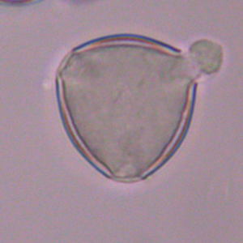
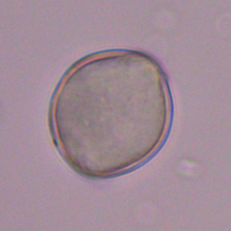

a）赤道面观（×600） b）极面观（×600）
图A.1洋槐花粉显微镜下的形态
（2）油菜花粉
花粉粒赤道面观为圆形或椭圆形；极面观为三列片状，三道萌发沟明显。外壁具有网状雕文。见图A.2。

 | 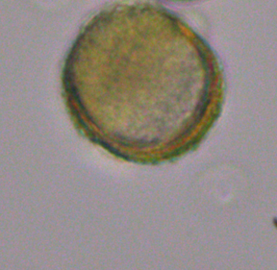 |  | 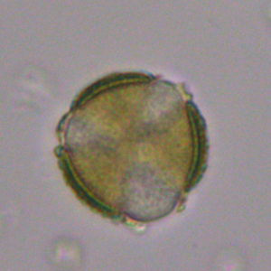

a）赤道面观（×600） b）极面观（×600）
图A.2油菜花粉显微镜下的形态
（3）椴树花粉
花粉粒赤道面观多数近扁球形；极面观轮廓圆形或圆三角形，一般三孔沟器有3条延极轴走形的萌发沟（王艳萍，2009）。见图A.3。
 | 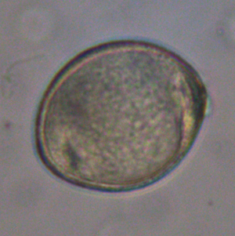 |  | 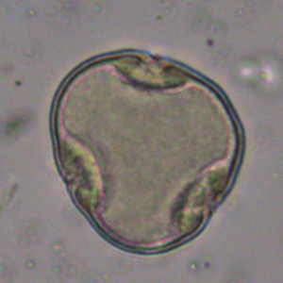

a）赤道面观（×600） b）极面观（×600）
图A.3椴树花粉显微镜下的形态
（4）荆条花粉
花粉粒长球形，赤道面观椭圆形，极面观为三列圆形。见图A.4。
 | 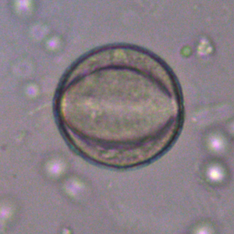 |  | 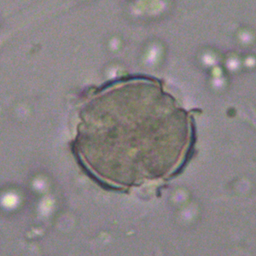

a）赤道面观（×600） b）极面观（×600）
图A.4荆条花粉显微镜下的形态
（5）枣花花粉
花粉粒赤道面观为椭圆形；极面观为钝三角形，具有三孔沟，三条沟处于三角形的三个角上。外壁表明具细网状雕纹。见图A.5。

 | 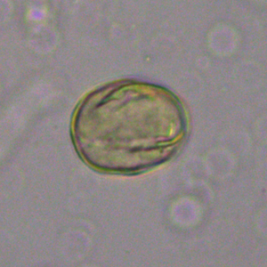 |  | 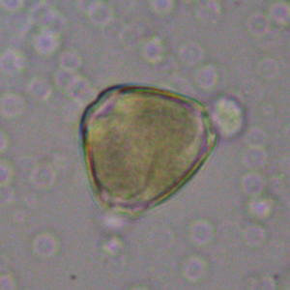

a）赤道面观（×600） b）极面观（×600）

图A.5枣花花粉显微镜下的形
（6）紫云英花粉
花粉粒赤道面观为长椭圆形；极面观为钝三角形或3裂片形。见图A.6。
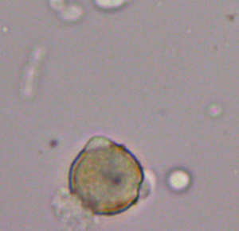
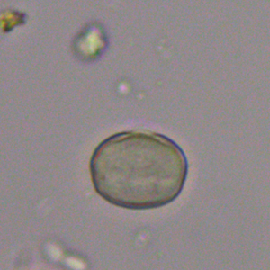

a）赤道面观（×600） b）极面观（×600）
图A.6紫云英花粉显微镜下的形态
（7）苕子花粉
花粉粒赤道面观为椭圆形，两端钝圆，具有两个萌发孔，孔突出；极面观为圆形。图A.7。
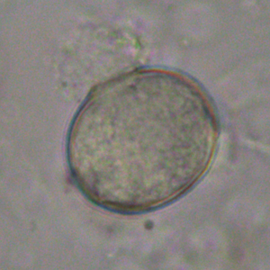
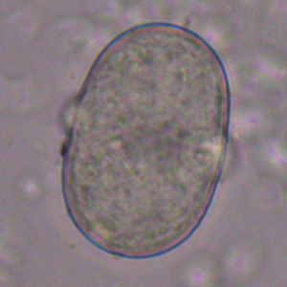

a）赤道面观（×600） b）极面观（×600）
图A.7苕子花粉显微镜下的形态
（8）枸杞花粉
花粉粒赤道面观为长球形或近球形，两端钝圆或一端尖；极面观圆形，三裂片，三孔沟、沟长达两极。见图A.8。
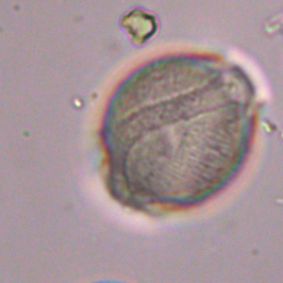 |  |  | 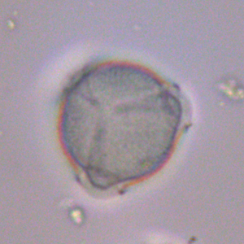

a）赤道面观（×600） b）极面观（×600）
图A.8枸杞花粉显微镜下的形态
（9）荞麦花粉
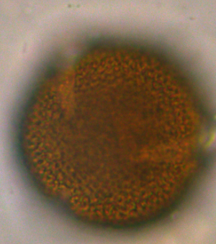
花粉粒赤道面观为椭圆形；极面观为3裂圆形。具3孔沟，沟细长，明显。外壁具有细颗粒状雕纹。见图A.9。
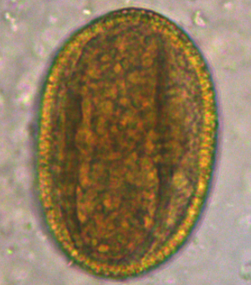

a）赤道面观（×600） b）极面观（×600）
图A.9荞麦花粉显微镜下的形态

2.6方法的精密度
2.6.1方法的重复性
根据确定的方法，取10个样品，由同一人员进行镜检计数，重复检测3次，各样品的蜜源种类和测定结果见表4。在10个样品中，8个为已知蜜源种类的样品，2个为未知样品，经显微镜镜检分析，一个未知样品中主要是油菜花粉，另一个未知样品未检测到花粉颗粒。由表4可知该方法的重复性相对标准偏差在1.8-8.2%之间。
表4重复性测定结果
编号 | 蜜源种类 | 计数花粉总量 | 特定蜜源植物  花粉数 |  |  | 平均相对含量  （%） | 相对标准偏差  RSD（%）
 |  |  | 1 | 2 | 3
1 | 油菜 | 500 | 341 | 364 | 357 | 71±2.4 | 3.4
 |  | 1000 | 712 | 736 | 695 | 71±2.1 | 3.0
2 | 油菜 | 500 | 408 | 412 | 427 | 83±2.0 | 2.4
 |  | 1000 | 827 | 819 | 859 | 84±2.1 | 2.5
3 | 油菜 | 500 | 461 | 440 | 435 | 89±2.8 | 3.1
 |  | 1000 | 874 | 859 | 890 | 87±1.6 | 1.8
4 | 洋槐 | 500 | 106 | 111 | 124 | 23±1.9 | 8.2
 |  | 1000 | 209 | 227 | 213 | 22±0.9 | 4.1
5 | 洋槐 | 500 | 87.0 | 89.0 | 96.0 | 18±0.9 | 5.0
 |  | 1000 | 172 | 168 | 194 | 18±1.4 | 7.8
6 | 苕子 | 500 | 312 | 308 | 344 | 64±3.9 | 6.1
 |  | 1000 | 637 | 658 | 671 | 66±1.7 | 2.6
7 | 党参 | 500 | 212 | 234 | 218 | 44±2.3 | 5.2
 |  | 1000 | 427 | 436 | 451 | 44±1.2 | 2.7
8 | 枣花 | 500 | 357 | 341 | 369 | 71±2.8 | 3.9
 |  | 1000 | 702 | 698 | 744 | 71±2.5 | 3.5
9 | 未知 | 500 | 351 | 367 | 348 | 71±2.0 | 2.8
 |  | 1000 | 712 | 758 | 703 | 72±3.0 | 4.2
10 | 未知 | 500 | 0 | 0 | 0 | / | /
 |  | 1000 | 0 | 0 | 0 | / | /
2.6.2方法的再现性
取10个样品，由相同人员在不同时间分别检测3次，计算该方法的组间相对标准偏差，结果见表5。由表5可知该方法的重现性相对标准偏差在1.6-9.1%之间。
表5蜂蜜中花粉相对含量重现性测定结果
编号 | 蜜源  种类 | 计数花粉总量 | 相对含量（%） |  |  | 平均相对含量（%） | 相对标准偏差RSD（%）
 |  |  | 重现性1 | 重现性2 | 重现性3
1 | 油菜 | 500 | 71 | 71 | 73 | 72±1.2 | 1.7
 |  | 1000 | 71 | 76 | 71 | 73±2.9 | 4.0
2 | 油菜 | 500 | 83 | 81 | 86 | 83±2.5 | 3.0
 |  | 1000 | 84 | 81 | 87 | 84±3.0 | 3.6
3 | 油菜 | 500 | 89 | 84 | 87 | 87±2.5 | 2.9
 |  | 1000 | 87 | 84 | 90 | 87±3.0 | 3.4
4 | 洋槐 | 500 | 23 | 21 | 25 | 23±2.0 | 8.7
 |  | 1000 | 22 | 21 | 25 | 23±2.1 | 9.1
5 | 洋槐 | 500 | 18 | 17 | 18 | 18±0.6 | 3.3
 |  | 1000 | 18 | 19 | 18 | 18±0.6 | 3.3
6 | 苕子 | 500 | 64 | 64 | 67 | 65±1.7 | 2.6
 |  | 1000 | 66 | 63 | 68 | 65±2.5 | 3.8
7 | 党参 | 500 | 44 | 47 | 47 | 46±1.7 | 3.7
 |  | 1000 | 45 | 46 | 48 | 46±1.5 | 3.3
8 | 枣花 | 500 | 71 | 70 | 75 | 72±2.6 | 3.6
 |  | 1000 | 72 | 72 | 74 | 73±1.2 | 1.6
9 | 未知 | 500 | 71 | 73 | 71 | 72±1.2 | 1.7
 |  | 1000 | 72 | 71 | 74 | 72±1.5 | 2.1
10 | 未知 | 500 | 0 | 0 | 0 | / | /
 |  | 1000 | 0 | 0 | 0 | / | /

2.7实际样品检测
采用本方法测定不同蜂蜜样品中花粉相对含量，检测结果见表6。

表6 蜂蜜样品中花粉相对含量（n=2）
样品名称 | 载玻片上的溶液量 | 计数花粉总量 | 花粉相对含量（%） | 相对标准偏差（%）
刺槐蜜 | 0.2 | 500 | 22±1.3 | 5.9
 |  | 1000 | 22.0±1.1 | 5.0
油菜蜜 | 0.2 | 500 | 79±3.1 | 3.9
 |  | 1000 | 80±2.1 | 2.6
苕子蜜 | 0.2 | 500 | 64±3.9 | 6.1
 |  | 1000 | 65±1.7 | 2.6
枣花蜜 | 0.5 | 500 | 70±6.2 | 8.9
 |  | 1000 | 68±4.8 | 7.1
龙眼蜜 | 0.5 | 500 | 58±3.4 | 5.9
 |  | 1000 | 58±3.7 | 6.4
党参蜜 | 0.5 | 500 | 47±2.7 | 5.7
 |  | 1000 | 46±2.0 | 4.3
椴树蜜 | 0.2 | 500 | 80±1.7 | 2.1
 |  | 1000 | 81±1.5 | 1.9
荆条蜜 | 0.5 | 500 | 28±2.5 | 8.9
 |  | 1000 | 27±2.0 | 7.4
紫云英蜜 | 0.5 | 500 | 41.0±2.5 | 6.1
 |  | 1000 | 43±2.5 | 5.8
枣花蜜 | 0.5 | 500 | 72±3.5 | 4.8
 |  | 1000 | 72±2.8 | 3.9

三、主要试验（或验证）的分析、综述报告，技术经济论证，预期经济效果
- 方法的验证
2022年6月-7月，选择常见的洋槐蜂蜜、油菜蜂蜜和椴树蜂蜜作为复核样品，由外部三家单位（秦皇岛海关技术中心、南京海关动植物与食品检测检测中心、农业农村部农产品及加工品质量安全监督检验测试中心（杭州））对标准复核，复核结果汇总表见表7，洋槐蜜花粉相对含量为15%~17%，油菜蜜花粉相对含量为84%~85%，椴树蜜花粉相对含量为76%~79%。批内相对标准偏差为1.0%~11%，批间相对偏差为2.5%~12.0%，均小于15%，结果相符。
建立的蜂蜜中花粉相对含量的测定方法，具有检测时间短、简便易行、费用较低、对设备要求不高，准确性好的特点，可用于快速检测蜂蜜中花粉相对含量。
表7蜂蜜中花粉相对含量复核结果
单位名称 | 洋槐蜜（n=5） |  | 油菜蜜 (n=5) |  | 椴树蜜 (n=5)
 | 500计数 | 1000计数 | 500计数 | 1000计数 | 500计数 | 1000计数
秦皇岛海关技术中心 | 15 | 16 | 84 | 85 | 77 | 76
南京海关动植物与食品检测检测中心 | 17 | 17 | 85 | 83 | 79 | 78
农业农村部农产品及加工品质量安全监督检验测试中心（杭州） | 16 | 16 | 84 | 85 | 77 | 78
平均含量，% | 16 | 16 | 84 | 84 | 78

- 技术经济论证
蜂蜜中花粉含量分析是经典的鉴别蜂蜜植物来源的分析方法，国外如克罗地亚、希腊、德国、意大利和塞尔维亚等国对不同植物源蜂蜜品种的要求。本标准的发布和实施将为应对国际技术贸易壁垒、为企业和管理部门对蜂蜜质量的管理提供技术支撑。
- 预期经济效果
本标准为蜂蜜的植物来源掺假或假冒鉴别提供了科学、简便的检测方法，有利于企业和管理部门对蜂蜜质量监控，促进我国蜂蜜的进出口贸易，保障消费者的权益，本标准的实施产生的社会效益明显。
四、与国标、国外同类标准水平的对比情况
国内中华人民共和国国家质量监督检验检疫总局和中国国家标准化管理委员会联合组织于2008年发布的《蜂蜜中植物花粉的测定方法》（GB/T 23194-2008），规定的范围为蜂蜜中植物花粉含量及浓度的测定方法，但由于该标准所用试剂乙酸酐和硫酸均为易制毒试剂，需在公安局备案才能购买，且需要专人专管，一般实验室购买和使用受限。选择洋槐、油菜、荆条、椴树和枣花共5种植物来源的蜂蜜样品，分别采用本方法和GB/T 23194-2008方法测定，每种方法每个样品测定3次，结果表明（表8），这两种方法无显著差异，均可用于测定蜂蜜中花粉相关含量。
国外德国标准化协会组织于2002年发布的《Determination of relative pollen content of honey》（DIN 10760-2002）标准，同本标准原理一样，均为经过离心沉淀花粉后，采用甘油明胶包埋技术测定蜂蜜中的花粉含量，但样品制备方法，离心速率和离心时间不同，结果计算方法不同。该标准的技术要求与国际接轨，达到了国际同等水平。
表8 不对方法测定蜂蜜样品中花粉相对含量（n=3，P≤0.05）
样品名称 | 花粉相对含量（%）
 | 本方法 | GB/T 23194-2008
洋槐 | 18±1.6a | 20±2.0a
油菜 | 74±2.9 a | 75±4.5 a
荆条 | 26±1.6 a | 27±1.5 a
椴树 | 75±2.5 a | 77±4.6 a
枣花 | 73±2.5 a | 75±4.5 a

五、以国际标准为基础起草情况，以及是否合规引用或者采用国际国外标准，并说明未采用国际标准的原因
本标准在制定过程中不存在以国家标准为基础起草情况。
六、与有关的现行法律、法规及相关标准的关系
在标准的制订过程中严格贯彻国家有关方针、政策、法律和规章，严格执行强制性国家标准和行业标准的要求。与相关的各种基础标准相衔接，遵循了政策性和协调统一性的原则。现有的推荐性国家标准《蜂蜜中植物花粉的测定方法》（GB/T 23194-2008）虽然规定的范围与本标准的范围有重复，但所采用的方法不同，两个标准可以相互补充、验证。
七、重大分歧意见的处理经过和依据
本标准在制定过程中不存在重大分歧意见。
八、涉及专利的有关说明
本标准在制定过程无涉及专利的有关说明。
九、实施国际标准的要求，以及组织措施、技术措施、过渡期和实施日期的建议等措施建议
为加强蜂蜜植物来源的识别和管理工作，规范蜂产品市场，促进蜂业健康高质量发展，建议管理部门以推荐性农业行业标准发布，并通过发放手册、参加相关会议、举办培训班等方式进行培训、宣贯，以促进标准尽快推广使用。
十、其他应当说明的事项
本标准在制定过程无其他应当说明的事项。

参考文献
[1] GB/T 1.1-2020 标准化工作导则 第1部分：标准化文件的结构和起草规则.
[2] GB/T 20001.4-2015 标准编写规则 第4部分：试验方法标准.
[3]GB/T 23194-2008蜂蜜中植物花粉的测定方法.
[4] GB/T 33045-2006巢蜜.
[5]DIN 10760-2002 Determination of relative pollen content of honey.
[6]蔡继炯，俞中仁.蜜源植物花粉形态与成分.浙江：浙江科学技术出版社，1987.
[7]Louveaux,J., Maurizio,A., and Vorwohl,G., Methods of melissopalynology.Bee Word,1978:59(4):139-157.
[8]Der Ohe, W., Oddo, L., Piana,M., Morlot, M., and Martin, P., Harmonized methods of melissopalynogy. Apidologie，2004， 35(Suppl. 1)：S18-S25.
[9]Oddo, L. P and Bogdanov, S., Determination of honey botanical origin:problems and issues. Apidologie，2004, 35 (Suppl. 1)：S2-S3.
[10]Herrero1,B.,Valencia-Barrera,R.M.,Martín,R.,and Pando,V.,Characterization of honeys by melissopalynology and statisticalanalysis.Canadian journal of plant science, 2002,82（1）：75-82.
[11]Thrasyvoulou, A., Tananaki, C., Goras, G., Karazafiris, E.., Dimou, M., Liolios, V., Kanelis, D., Gounari, S.. Legislation of honey criteria and standards.Journal of Apicultural Research,2018,57（1）:88-96.

附件1验证报告
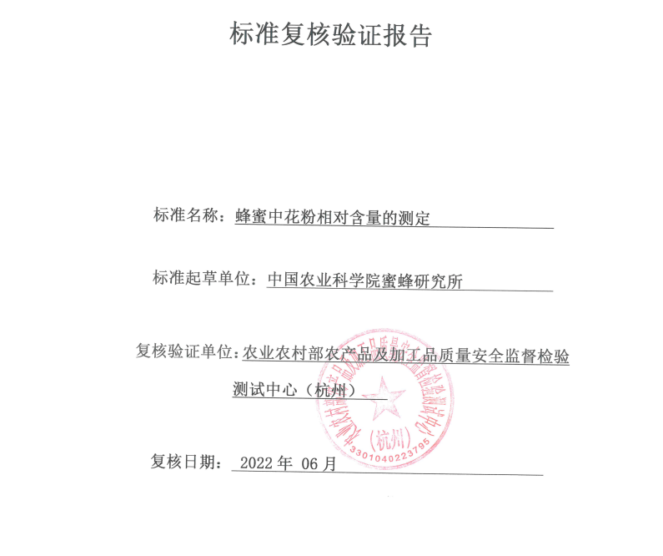
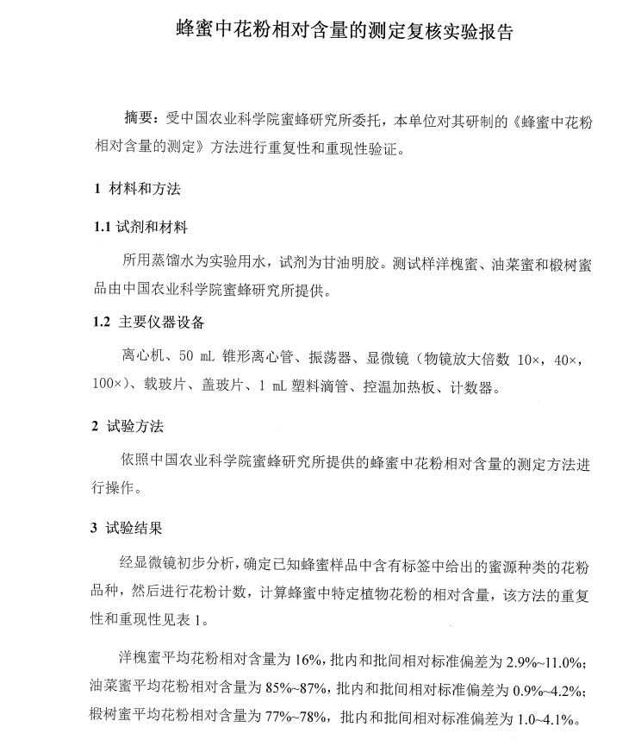

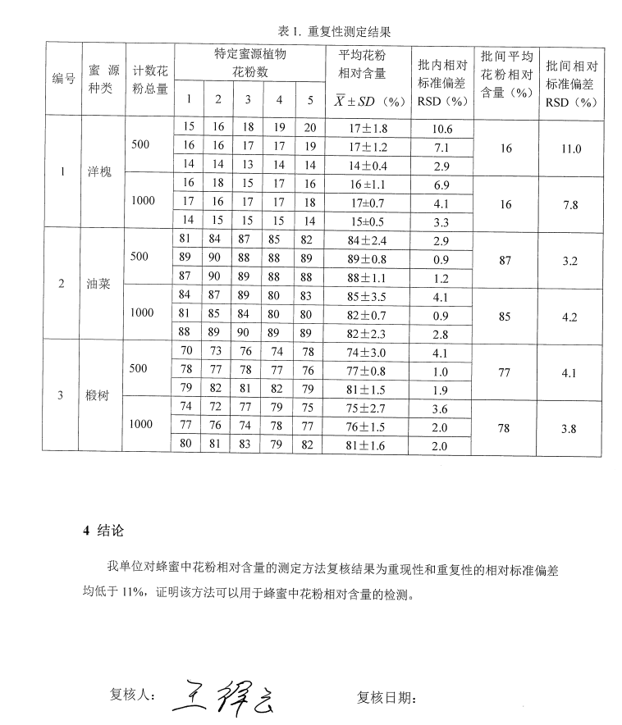

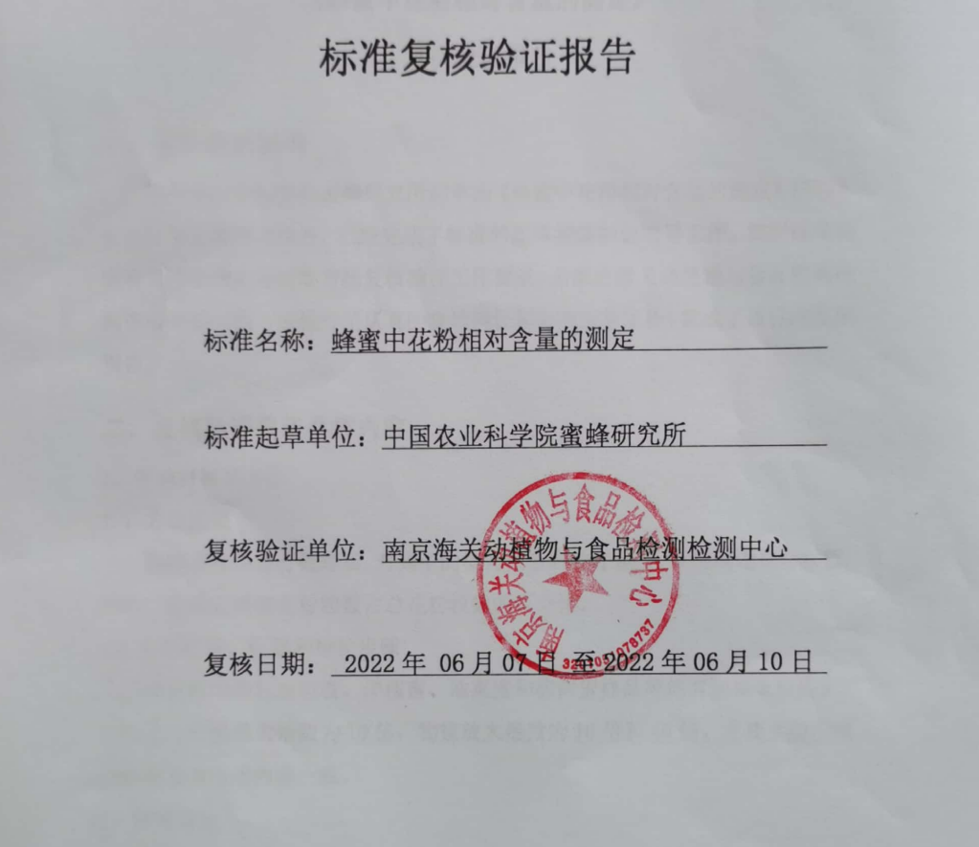

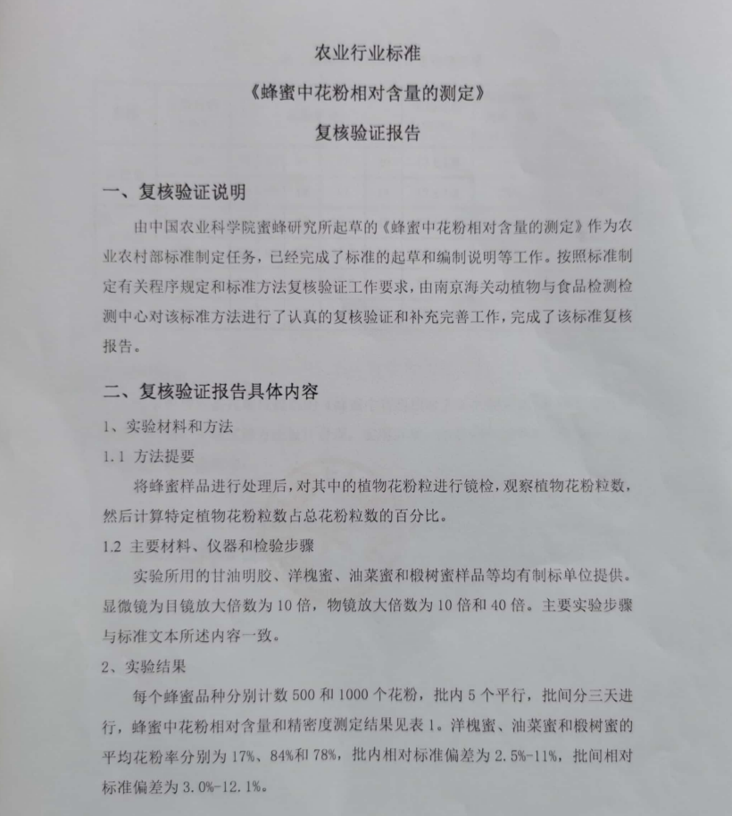

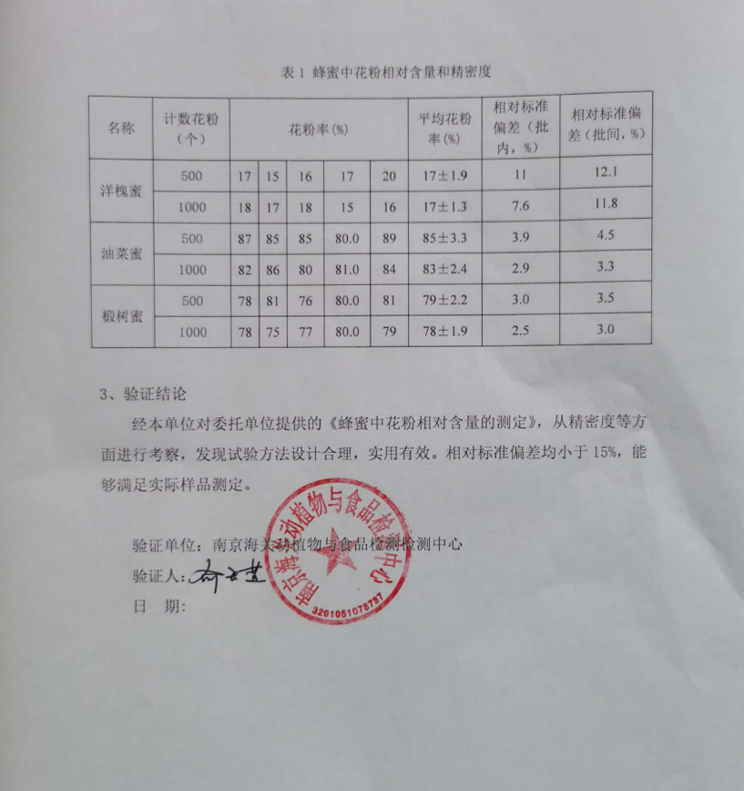

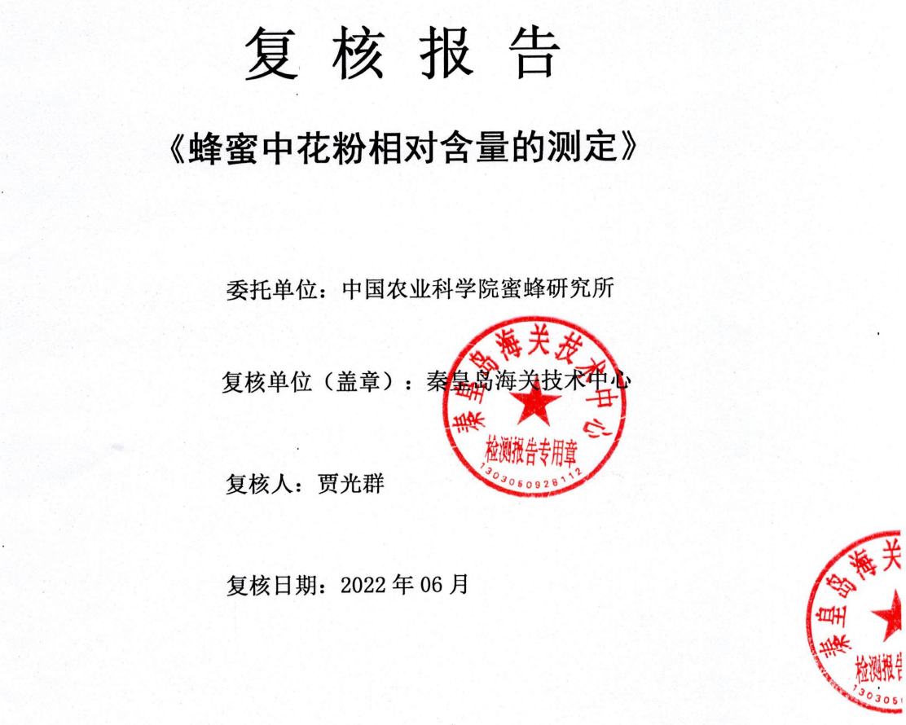

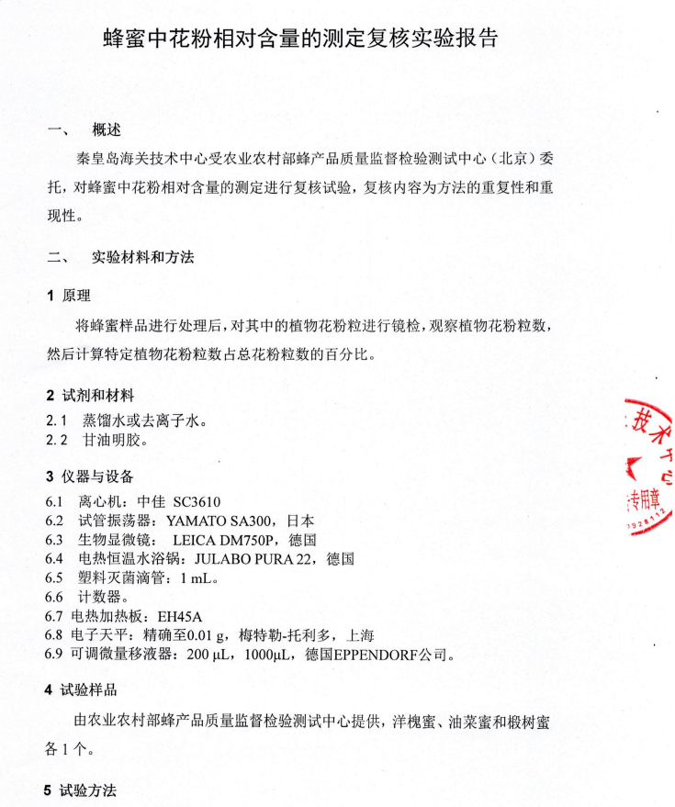

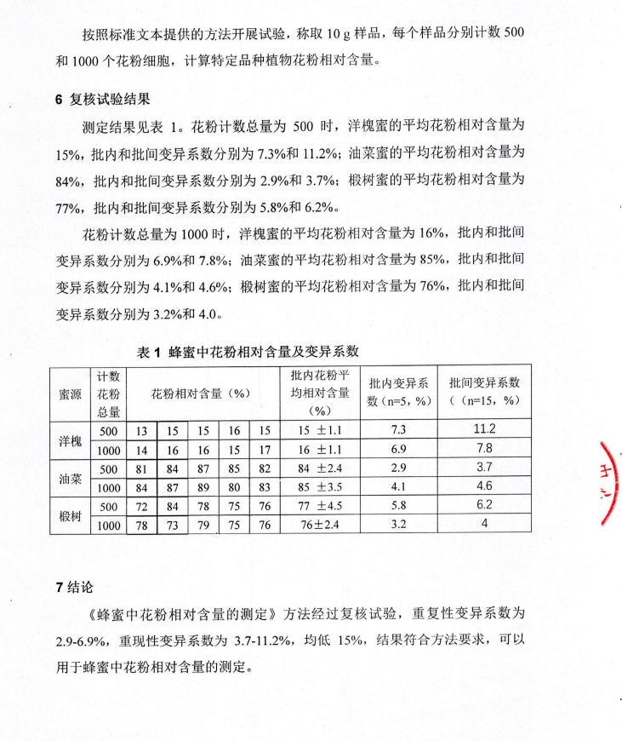

附件2 预审会议审查意见汇总处理表

标准名称：蜂蜜中花粉含量的测定
标准项目承担单位：中国农业科学院蜜蜂研究所
共 2 页 2023年05月06日填写
序号 | 标准章条编号 | 意见内容 | 提出  单位 | 处理意见 | 备注
1 | 1 | 删除“甘露蜜和蜂蜜制品” | 专家组 | 采纳
2 | 2 | 删除“GB/T 20573-2006 蜜蜂产品术语”和GB/T 31636-2016 花粉。 | 专家组 | 采纳
3 | 3 | 删除“蜂蜜、巢蜜、蜂花粉和巢蜜”的术语和定义 | 专家组 | 采纳
4 | 4 | 修改为“试样用水溶解、离心后，在显微镜下观察花粉形态和颗粒数，计算特定植物花粉粒数占总花粉颗粒数的百分比。” | 专家组 | 采纳
5 | 样品制备和保存 | 将样品制备和保存修改为“样品”，内容修改为“未结晶的蜂蜜直接搅拌均匀；结晶蜂蜜于不超过60℃水浴中融化，搅拌均匀；有杂质的蜂蜜用不锈钢筛过滤除去杂质，搅拌均匀；巢蜜用刀割去蜜脾蜡盖，通过挤压的方式使巢蜜中的蜂蜜和蜂蜡分离，用不锈钢筛过滤除去杂质，搅拌均匀。分别取不少于200 g样品，于密闭容器中保存。” | 专家组 | 采纳
6 | 8.1 | 修改为“提取”，内容修改为“平行做两份试验。称取10 g（精确至0.1 g）试样于50 mL离心管中。加入20 mL水，于试管振荡器上振荡5 min混匀，于3400 r/min离心10 min，缓慢倾出上清液，再加入20 mL水，重复提取一次，缓慢倾出上清液，将离心管倾斜倒放在吸水纸上，使管内液体流至近干”。 | 专家组 | 采纳
7 | 8.3 | 补充计数方法描述。增加“常见蜜源植物花粉图谱见附录A”。 | 专家组 | 采纳
8 | 附录A | 删除附录A 模型内容，更改为文字描述。 | 专家组 | 采纳
9 | 附录A | 增加附录A常见蜜源植物花粉谱图 。 | 专家组 | 采纳
10 | 编制说明 | （1）补充与国标GB/T 23194-2008的对比数据；（2）补充常见蜜源植物花粉图谱相关内容。 | 专家组 | 采纳
11 | 题目 | 标准名称修改为《蜂蜜中花粉相对含量的测定》 | 专家组 | 采纳

